УДК 622.7:669.1

И.М. Мищенко /к.т.н./, В.В. Кочура /к.т.н./, Я.Ю. Асламова, Г.И. Стамбулжи
ГВУЗ "Донецкий национальный технический университет" (Донецк, Украина)
С.В. Кольцов /к.э.н./
Донецкий институт железнодорожного транспорта (Донецк, Украина)

СОВЕРШЕНСТВОВАНИЕ ТЕХНОЛОГИИ И ОБОРУДОВАНИЯ АГЛОМЕРАЦИОННОГО ПРОИЗВОДСТВА

Рассмотрены перспективные направления повышения технического уровня агломерационного производства Украины, пребывающего в начале XXI века в состоянии предельного физического износа и технологического отставания от передовых стран.

Ключевые слова: дробление, грохочение, смешивание, окомкование, сегрегация.

Постановка проблемы. Агломерационное производство металлургических предприятий Украины в составе десяти аглофабрик с общей годовой производственной мощностью 50 млн. т офлюсованного железорудного агломерата многие десятилетия (40…70 лет, в зависимости от "возраста" аглофабрик) не подвергалось существенной реконструкции, физически сильно изношено (70…90 %), морально устарело по ряду важнейших технологических процессов: не применяются современные технологии и оборудование для качественной подготовки, спекания шихты и глубокой обработки продукта спекания – агломерационного спека. Многие показатели технологического уровня аглофабрик (характеристики сырья, удельные расходы электроэнергии, твердого топлива, других ресурсов, качество продукции, производительность труда, удельные вредные выбросы и др.) на 30…50 % и более хуже достигаемых на лучших зарубежных аглофабриках [1].
Анализ последних исследований и публикаций. В течение последних десятилетий проводятся исследования в области совершенствования техники и технологии агломерации.
Необходимым условием высокопроизводительной работы агломерационных машин и получения высококачественного агломерата является подача на спекание шихты, однородной по химическому и гранулометрическому составу, поэтому вопросу подготовки агломерационной шихты уделяется значительнее внимания [2-6]. Технология подготовки аглошихты на современных аглофабриках включает следующие операции: подготовка компонентов шихты по крупности, усреднение шихтовых материалов по химическому составу, смешивание и окомкование шихты с добавкой необходимого количества воды. Исследователями отмечается положительное влияние снижения крупности компонентов аглошихты на качество агломерата и экономию твердого топлива. Снижение в неокомкованной шихте доли гранул класса плюс 10 мм на 1 % (абс.) приводит к экономии 0,92 % твердого топлива [7]. Стабилизация гранулометрического состава шихты позволяет снизить содержание в агломерате фракции минус 5 мм в среднем на 1,6 % [8].
Показательным примером в преобразовании агломерационного производства является Россия, где в 2006 г. построена и введена в эксплуатацию практически новая аглофабрика на Челябинском металлургическом комбинате, подвергнуты модернизации некоторые стадии производства агломерата на металлургическом комбинате «Северсталь», Ново-Липецком, Западно-Сибирском, Качканарском горно-обогатительных комбинатах и др.
В начале текущего столетия на некоторых предприятиях Украины (Алчевский металлургический комбинат, завод «Азовсталь», завод им. Дзержинского, Енакиевский металлргический завод) предпринимались попытки разработки технических проектов сооружения новых, современных агломерационных фабрик. Финансово-экономический кризис в стране и мире приостановил развитие этих проектов. Однако, в 2010 г. начаты предпроектные проработки по строительству на территории Баглейского коксохимического завода (Днепродзержинск, Украина), современной аглофабрики. По мнению авторов, некоторые технические решения и процессы, превложенные в основу, так называемой, Баглейской аглофабрики (окончательное название не дано), а также в проекты модернизации аглофабрик России представляют большой интерес для специалистов агломерации в Украине.
Выделение нерешенных ранее частей общей проблемы. Анализ исследований общего состояния технологии агломерации, новых и модернизированных процессов, позволил сделать вывод, что в Украине необоснованно мало внимания уделяется комплексному развитию технологии агломерации. Основные работы на отечественных аглофабриках ведутся в направлении обеспечения производства нужным количеством агломерата, для чего проводятся поддерживающие ремонты агломашин без выполнения крупных реконструктивных работ, направленных на улучшение качества агломерата. Начинать решать указанную проблему необходимо с совершенствования технологии и оборудования для подготовки агломерационных шихт к спеканию и особое внимание необходимо уделить заключительной стадии производства - обработке аглоспека.
Формулирование целей статьи. Целью данной работу является обобщение и популяризация передового опыта подготовки агломерационных шихт к спеканию и разработка рекомендаций для совершенствования технологии агломерации в условиях аглофабрик Украины.
Изложение основного материала исследования. Краткое изложение отдельных материалов по технологии и оборудованию производства агломерата дано в технологической последовательности – от подготовки шихты к обработке аглоспека.
Подготовка твердого топлива
Качество твердого топлива – его химический состав и крупность – гранулометрический состав – оказывают большое влияние на его удельный расход, качество агломерата, вредные выбросы в атмосферу. Если на показатели химического (технического) анализа агломерационного топлива (содержание золы, серы, летучих веществ, влаги) потребители топлива оказать влияние не могут, то возможности улучшения его гранулометрического состава всецело принадлежат специалистам агломерации.
Эффективность применения при спекании руд, коксовых отходов, антрацита, других углей различного гранулометрического состава детально исследована многими специалистами. В частности, показано [9], что наибольшая теплота сгорания углерода топлива в слое достигается в случаях использования топлива крупностью 0,5…3 мм (рисунок 1). Это подтверждали в прошлом и многие другие исследования [10].

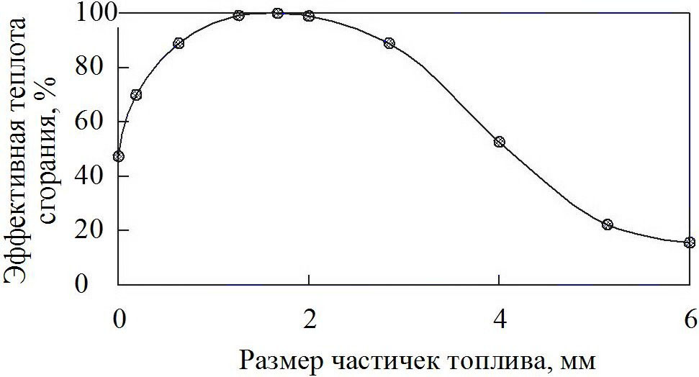
Рисунок 1 – Эффективность использования различных фракций топлива в агломерации

Резко выраженным оказалось влияние класса крупности топлива 0…0,5 мм на процесс спекания (таблица 1). По данным таблицы 1 видно, что сжигание топлива, не содержащего мелкой фракции 0…0,5 мм, обеспечивает более высокую (на 100…140 °С) температуру в слое, позволяет увеличить на 10…17 % выход годного продукта, повысить удельную производительность на 20…30 % и более, в т.ч., за счет увеличения скорости спекания, обусловленного удалением мелочи из топлива.
К однозначным выводам приводят показатели применения топлива крупностью 0…3 и 0,5…3 мм [9].
Как свидетельствуют данные таблицы 2, при использовании топлива оптимальной крупности 0,5…3 мм увеличивается производительность процесса на 12…15 %, снижается расход топлива на 15 %.
Таблица 1 – Показатели агломерации при использовании коксика, полученного из газовых углей,
при различном содержании в нем фракции 0…0,5 мм
Показатели | Содержание в топливе фракции 0…0,5 мм
Показатели | 100 | 60 | 40 | 20 | 0
Средний диметр топливных частиц, мм | 0,25 | 0,36 | 0,48 | 0,7 | 1,26
Скорость спекания, мм/мин | 20 | 22 | 24 | 26,2 | 28
Производительность по годному агломерату, т(м²∙ч) | 0,9 | 1,25 | 1,47 | 1,67 | 1,83
Выход годного, % | 60 | 66 | 70 | 73 | 77
Содержание FeO в агломерате, % | 14,1 |  | 18,65 |  | 25,7
Выход фракции -5 мм из спека после сбрасывания, % | 18 | 15,4 | 13,1 | 12,9 | 12,8
Максимальная температура в спекаемом слое, °С | 1080 | 1180 | 1230 | 1300 | 1320

Таблица 2 – Влияние крупности частиц коксовой мелочи на показатели агломерационного процесса
Показатели | Фракция кокса, мм
Показатели | 0…3 |  | 0,5…3
Содержание углерода в шихте, % | 3,95 | 3,95 | 3,75 | 3,35
Содержание FeO в агломерате, % | 19 | 20 | 17,5 | 17,2
Удельная производительность, т/(м²∙ч) | 1,60 | 1,52 | 1,71 | 1,8
Содержание O₂ в агломерационном газе, % | 3,11 | 2,87 | 4,34 | 5,03
Отношение CO/CO₂:  – в агломерационном газе  – в продуктах горения в слое | 0,13  1 | 0,12  0,95 | 0,12  0,89 | 0,12  0,82

По данным японских исследователей [11] сужение диапазона крупности твердого топлива до 1…2 мм, в сравнении с более крупным топливом, обеспечило на одной из аглофабрик уменьшение расхода твердого топлива с 57,9 до 46,2 кг/т (на 20 %). Отметим, что крупные частицы топлива имеют меньшую реакционную поверхность и, соответственно, большее время сгорания по сравнению с такой же массой мелких топливных частиц. Поэтому они догорают в агломерируемом слое шихты в зоне кристаллизации расплава, растягивая высокотемпературную область и увеличивая механический недожог топлива, а также потери тепла с агломератом.
Для более крупной аглошихты отрицательное влияние на расход топлива присутствия в его составе крупных (более 3 мм) фракций выражено меньше, а мелких (-0,5 мм) – больше. Поэтому для более крупной шихты достаточной является степень измельчения топлива по классу 0…3 мм на уровне 90…92 %, а для более мелкой шихты этот показатель нужно повышать до, примерно, 95…97 %. Объясняется это тем, что нужная синхронизация скоростей перемещения фронтов горения топлива и теплопередачи по высоте слоя наиболее эффективно проявляется при использовании более крупного топлива для грубозернистых шихт и более мелкого – для тонкозернистых.
Практика измельчения твердого топлива в отечественной агломерации связана в основном с четырехвалковыми дробилками Уральского завода тяжелого машиностроения (УЗТМ), довольно шумными, не исключающими вредное переизмельчение топлива. Применяемые за рубежом для измельчения топлива молотковые дробилки и стержневые мельницы, как показали исследования [10], являются неэффективными дробильно-измельчительными машинами, т.к. производят измельченное топливо с более высоким, на 18…20 %, содержанием вредных мелких классов 0…0,5 мм, чем валковые дробилки. Кроме того, отличаются нестабильностью показателей измельчения топлива, повышенными удельными затратами энергии.
Удачным оказался опыт измельчения топлива четырехвалковыми дробилками типа VWM 0612M производства фирмы "SKET" (Германия) на новой аглофабрике Челябинского металургического комбината. Кстати, рекомендуемыми для Баглейской аглофабрики. Сравнительные характеристики четырехвалковых дробилок УЗТМ или подобных им, используемым на Украине, а также дробилок фирмы "SKET" приведены в таблице 3.
Преимущества дробилки фирмы "SKET" перед типовой четырехвалковой УЗТМ состоят в следующем:
– почти в 1,9 раза выше производительность по измельченному продукту;
– на 26 % меньше масса дробилки;
– в 2,55 раза меньше удельный расход электроэнергии;
– почти вдвое меньше шумовое загрязнение окружающей среды (50…60 дБА против 80…100 дБА).

Таблица 3 – Сравнительные характеристики четырехвалковых дробилок
производства УЗТМ и фирмы "SKET"
Характеристики | Дробилка УЗТМ | Дробилка  VWM 0612 M
Длина валка, м | 0,8 | 1,2
Диаметр валка, м | 0,95 | 0,65
Частота вращения нижних валков, об/мин | 150 | 206
Окружная длина валка, м | 3,15 | 2,04
Окружная скорость нижних валков, м/с | 7,87 | 7
Производительность, т/ч | 16 | 30
Установленная мощность, кВт | 60 | 44
Удельный расход электроэнергии, кВтч/т топлива | 3,75 | 1,47
Масса дробилки, т | 27 | 20,2
Площадь валка, приходящаяся на 1 т дробленной коксовой мелочи, м²/т | 1416 | 1416

Освобождение подготовленного топлива от избыточного количества вредных мелких классов крупностью менее 0,5 мм достигается только за счет предварительного, перед измельчительной машиной, отсева из него готовых классов крупности 0…3 мм. В отечественной агломерации не было и нет эффективных грохотов для сортировки топлива, а отдельные попытки гравитационного или электровибрационного разделения крупных и мелких топливных классов оказались малоэффективными и широкого распространения не получили.
В Германии создан, успешно эксплуатируется и рекомендован в проекты новых фабрик вибрационный грохот "Flip-Flow" ("прыгающий поток"), в полной пере соответствующий требованиям эффективной сортировки трудноразделяемых, влажных, абразивных и даже липких, глинистых частиц. В отличие от классических грохотов с жестко закрепленными стальными, резиновыми решетками или сетками, новый грохот "Flip-Flow" оснащен эластичными полиуретановыми перфорированными матами с ячейками шириной 3…6 мм (рисунок 2).

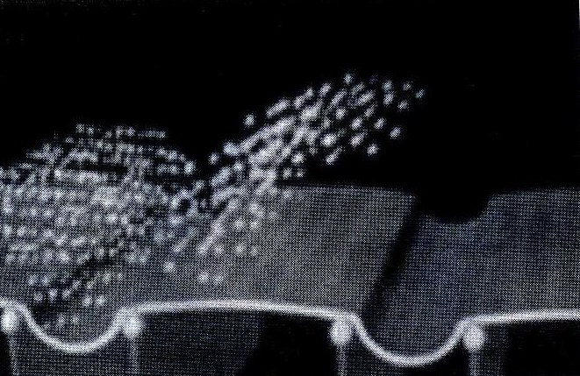
Рисунок 2 – Принцип действия грохота "Flip-Flow"

Маты прикреплены к поперечным балкам, разделяющим грохот на отдельные секции шириной около 250 мм каждая, которые с чередованием присоединены к телескопическим рамам грохота. Линейное возвратно-поступательное разнонаправленное движение двух рам грохота преобразуется в движение его индивидуальных секций по траектории, подобной движению тел на батуте. Полотно прикреплено к поперечным балкам, разделяющим грохот на отдельные секции, которые с чередованием присоединены к телескопическим рамам грохота. Указанное, а также предварительное натяжение эластичных матов позволяет достичь очень высокого их ускорения – до 50 g (на обычных грохотах не более 4 g), которое, в свою очередь, передается материалу, подвергаемому грохочению. В результате предотвращается залипание (забивание) щелей просеивающей поверхности, достигается высокая эффективность грохочения и удельная производительность грохота на уровне 6 т/м² площади грохота при его производительности 40 т/ч.
Таким образом, оптимальным вариантом подготовки топлива для агломерации следует считать: предварительный отсев фракций 0…3 мм из поступающего на дробление топлива и последующее измельчение классов крупности топлива более 3 мм исключительно в валковой дробилке.
Смешивание агломерационной шихты
На всех аглофабриках мира применяют для осуществления указанного процесса, в основном, вращающиеся барабаны, простые по устройству, недорогие в эксплуатации и обладающие достаточно высокой производительностью. Однако по причине низкого механического (энергетического) воздействия на шихту аппараты барабанного типа зачастую не обеспечивают достаточного качества смешивания, не гарантируют получение прочных гранул окомкованной шихты. Процессы формирования гранул в барабанах-окомкователях малых размеров остаются незавершенными, поэтому готовая шихта не соответствует требованиям интенсивного спекания и производства качественного агломерата.
Барабанные смесители в большинстве случаев отечественной практики имеют недостаточную частоту вращения 4…9 мин⁻¹ (из-за опасности вызвать большие вибрации основания), вследствие чего не достигается так называемый водопадный режим движения шихты, издавна рекомендуемый в теории смешивания как оптимальный для этого процесса [13].
Исследования Ю.А. Фролова [13] и В.П. Пузанова [14] с сотрудниками, выполненные в современную эпоху применительно к железоконцентратным шихтам, свидетельствует о том, что рациональным для смешивания шихты является сочетание режимов переката и водопадного. Предпочтительным может оказаться даже режим переката, рекомендуемый обычно для окомкования шихты, т.к. этому режиму свойствен наиболее интенсивный массобмен в пограничной области между ссыпающимися и поднимающимися на движущейся стенке барабана слоями смешиваемой массы шихты. Выполненная, в частности, на новой аглофабрике №2 Челябинского Металлургического Комбината модернизация процесса смешивания на основании рекомендаций и работ [13…15], включает следующие элементы.
Два барабанных смесителя диаметром 3,8 м и длинной 15,9 м с углом наклона 1°, частотой вращения 7 мин⁻¹, покрытие внутри резиновой футеровкой, обеспечивают подготовленной шихтой годовое производство 6,5 млн. т агломерата на четырех удлиненных агломашинах с площадью спекания 138 м² и охлаждения – 102 м². Оптимальный расход шихты через каждый барабан составляет 800 т/ч (при возможном расходе до 1300 т/ч). Степень заполнения смесительных барабанов шихтой достигает 18…20 %, время пребывания – 3 мин. и более.
С учетом того, что смешивание компонентов шихты лучше протекает при влажности 3…4 %, дополнительное струйное увлажнение смешиваемой шихты до оптимальной влажности производится в центральной части барабанов с целью обеспечения формирования центров окомкования из мелких частиц рудных материалов на ранней стадии, до барабанов-окомкователей .
Степень однородности смешанной шихты по известному коэффициенту K₀, оценки колебаний содержания железа, углерода, оксидов кремния, кальция и др., удалось увеличить до 80…95 %. Такой показатель для барабанных смесителей следует считать высоким.
Лучшими аппаратами для смешивания шихты в мире признаны так называемые интенсивные смесители, выпускаемые фирмой "Айрих" (Германия) и используемые в агломерации западноевропейских стран и в Японии. Эти смесители не только идеально перемешивают компоненты аглошихты, равномерно распределяют в ней влагу, но и активизируют поверхностные свойства частиц, формируют микрогранулы из концентрата, других мелких материалов, служащие центрами грануляции шихты при ее последующей обработке в барабанах-окомкователях. Представление об устройстве и принципе работы интенсивного смесителя дает рисунок 3. В камере смешивания, защищенной от абразивного износа керамическими плитами, вращаются до шести приводных валов с лопастями. Кольцевая стенка и днище камеры могут поворачиваться в направлении, противоположном направлению вращения валов. Применение таких высокоэффективных смесителей в отечественной практике могло бы иметь заманчивую перспективу, если бы при их эксплуатации не нужно было соблюдать ряд обязательных условий:
– в потоке шихтовых материалов исключается появление массивных металлических предметов, вязальной проволоки, досок, тряпок, кирпичей, шлакоблоков, к сожалению, характерных для нашей практики, и способных разрушить керамическую футеровку, заблокировать вращение валов, работу разгрузочного механизма интенсивного смесителя;
– точность дозирования шихты должна быть достаточно высокой для обеспечения синхронной работы устройства выгрузки шихты;
– надежное обслуживание нескольких приводов (до 6 шт.) должно гарантировать синхронную работу всех смесительных валов.
Адаптация интенсивного смесителя к особым отечественным условиям представляется возможной только для целей гомогенизации шламов, пылей, других сыпучих отходов, "загрязнение" которых посторонними предметами исключено.

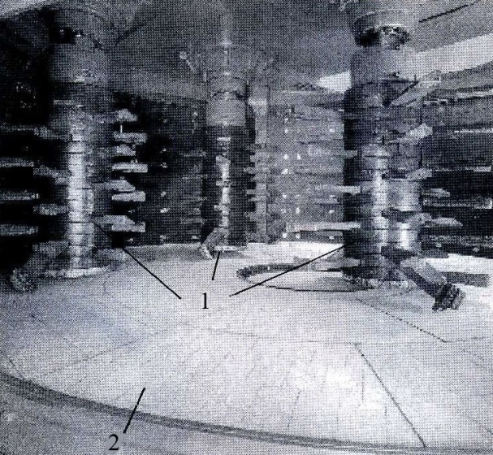 | 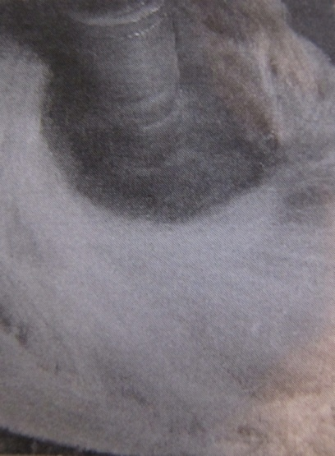
а | б
Рисунок 3 – Устройство (а) и фрагмент вихревого смешивания (б) в камере интенсивного смесителя:
1 – смесительные валы и лопасти из абразивностойкого материала;
2 – днище камеры, покрытое плитками из корунда (оксида алюминия)

Окомкование агломерационной шихты
Окомкование агломерационной шихты является, как известно, главной операцией по обеспечению ее высокой газопроницаемости в спекаемом слое, и здесь уместно рассмотреть некоторые факторы, влияющие на эффективность превращения мелких фракций шихтовых материалов в прочные гранулы, способные противостоять разрушающим нагрузкам, действующим при перегрузках и в процессе спекания шихты.
Гранулометрический состав шихты. Входящие в шихту компоненты представлены определенными классами крупности, из которых, как известно, классы 0…0,4 мм являются комкуемыми, классы 1,5…2 мм и более комкующими, т.е. зародышевыми центрами будущих гранул. Промежуточные классы крупностью 0,4…1,5 мм практически не участвуют в окомковании (т.к. велики, чтобы быть комкуемыми и малы, чтобы стать комкующими). При загрузке шихты в слой на агломашину указанные неокомкованные классы, занимая промежутки между гранулами, уменьшают порозность слоя и соответственно – его газопроницаемость. Экспериментальное удаление из шихты промежуточного класса 0,4…1,5 мм увеличивает ее газопроницаемость в слое почти вдвое, однако этими классами представлены неустранимые компоненты шихты – топливо, флюс, колошниковая пыль.
Известно, что в качестве центров окомкования выступают в основном кусочки аглоруды и возврата, в значительной мере – микрогранулы из концентрата, шламов и пылей. Характерно, что при содержании в шихте 20…25 % возврата процесс ее грануляции в лабораторном окомкователе не завершается даже в течение 6…8 мин, а при содержании 40 % возврата в шихте грануляция заканчивается в течение 2 мин.
Отсюда практический вывод о необходимости присутствия в аглошихте не менее 40 % комкующих материалов, причем желательно оптимальной крупности – не более 5…6 мм.
Особая роль при формировании оптимального исходного гранулометрического состава шихты принадлежит мелкой извести (0…3 мм), вводимой непосредственно в поток шихты, или крупной (25…40 мм и более), загружаемой в рудные материалы на складах сырья. Активная, быстро гидратируемая при увлажнении шихты известь служит минеральным клеем для мелких частиц шихты, ускоряет процесс окомкования и обеспечивает достаточную прочность гранул шихты по всему тракту ее движения и непосредственно в процесс спекания. При агломерации тонких железоконцентратных шихт известь должна быть обязательной добавкой. Несмотря на относительно высокую стоимость, неэкологичное производство этого флюса и интенсификатора спекания, применение его в процессе агломерации несомненно выгодно. При спекании шихты сокращается расход топлива, растет производительность агломашин, достигается упрочнение спека, получение качественного агломерата с нужным гранулометрическим составом, гарантирующим значительную экономию кокса при выплавке чугуна. В зимнее время без извести немыслимо складирование, усреднение и дозирование влажных железорудных компонентов, шламов, других смерзающихся отходов металлургического производства.
Режим увлажнения шихты включает обеспечение ее оптимальной влажности путем ввода в поток шихтовых материалов на стадиях смешивания и окомкования тонкораспыленной или струйной воды.
Более тонкие материалы должны подвергаться интенсивному смешиванию (при увлажнении тонкораспыленной водой) для равномерного распыления влаги в массе шихты накануне ее окомкования. При всей разноречивости данных об эффективности разных способов ввода технической воды в шихту, по-видимому, более логичным остается увлажнение железоконцентратных шихт (с массовой долей концентрата в рудной части 60…80 % и более) тонкораспыленной водой с применением так называемых огородных, эвольвентных форсунок.
Параметры и режимы работы барабанных окомкователей.
На характер движения, показатели окомкования материалов во вращающемся барабане оказывают влияние диаметр, длина, угол наклона, частота вращения барабана. В нашей практике большая часть из них, почти, как правило, не соответствует оптимальным значениям. В барабанах малой длины (6…8 м), как уже было отмечено, не завершаются процессы уплотнения гранул вследствие того, что степень их заполнения шихтой в конце процесса, когда толщина слоя шихты вдоль оси уменьшается в 3…5 раз, не соответствует условиям нормальной, "уплотняющей" грануляции. Для повышения степени заполнения и времени пребывании шихты во второй части таких барабанов Ю.А. Фроловым с сотрудниками [15] предложена установка подпорного элемента полого усеченного металлического конуса, защищенного от абразивного износа (рисунок 4). Диаметр большого основания конуса равен диаметру барабана (3,2 м), а меньший диаметр конуса равен 2,6 м.
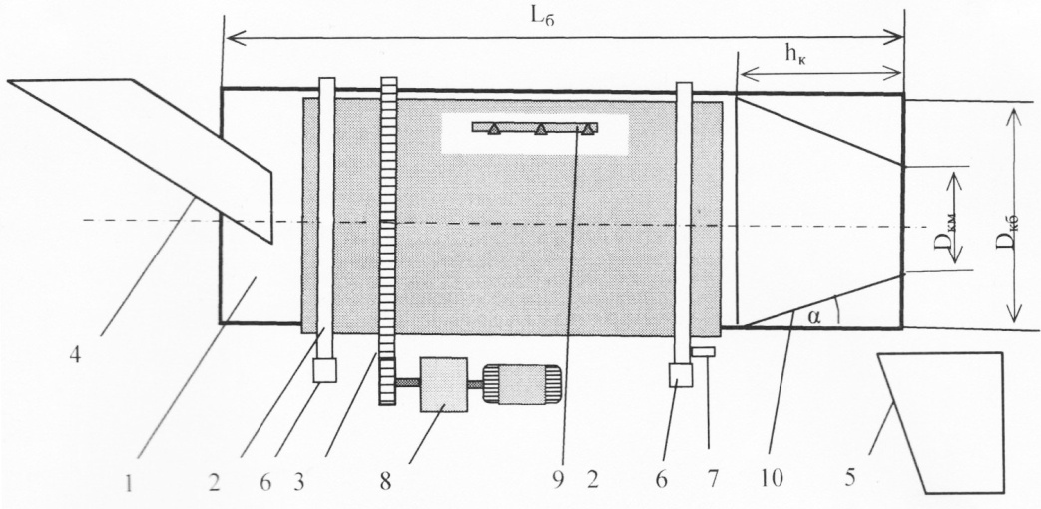
Рисунок 4 – Барабан-окомкователь с конусной вставкой:
1 – цилиндрический барабан; 2 – бандаж; 3 – зубчатый венец; 4 – загрузочный желоб;
5 – разгрузочная воронка; 6 – опорные ролики; 7 – упорный ролик; 8 – привод барабана;
9 – труба и форсунки для увлажнения шихты; 10 – конусная вставка

Благодаря такой модернизации барабана-окомкователя увеличены степень его заполнения до 12,9 %, время пребывания от 3-х до 4-х минут при увеличении частоты вращения с 4 до 6 мин⁻¹ и значительном улучшении качества окомкованой шихты. Это обеспечило снижение содержания мелочи в агломерате на 1,5 %, уменьшение расходов топлива и электроэнергии, соответственно, на 1,5 кг и 4,2 кВт·ч на тонну агломерата.
Для проектируемой Баглейской аглофабрики, с учетом недостатков окомкования шихты в коротких барабанах (6…12,5 м), предложено установить на нулевой отметке комбинированный смеситель-окомкователь: первый, смесительный барабан диаметром 3,2 м и длиной 8 м вставлен на глубину 500 мм в барабан-окомкователь диаметром 4,2 м и длиной 16,9 м. Такая комбинация из двух барабанов с общей длиной около 25 м при оптимальных режимах их работы может обеспечить высокое качество окомкования шихты, что особенно важно для проектируемой современной аглофабрики, сооружение которой в Украине может стать реальным событием в ближайшие годы текущего столетия.
Обращает на себя внимание применяемая на многих фабриках рациональная конструкция барабанного окомкователя с опорой на приводные гуммированные катки при использовании которых: не нужна быстроизнашивающаяся приводная венцовая шестерня, практически отсутствуют шум, вибрации опорных конструкций и интенсивный износ поверхностей качения двух бандажей (рисунок 5).
Загрузка шихты на паллеты агломашины завершает цикл ее подготовки к процессу спекания.
За вековую историю совершенствования этой стадии процесса в мировой практике отработаны многие системы загрузки шихты и все они созданы на базе комбинированного загрузочного устройства (рисунок 6), в составе которого: челноковый распределитель шихты 1 с программируемой циклической подачей материалов с помощью ленточного транспортера 2; барабанный питатель 8 с частотным регулятором привода 7; промежуточный бункер 6 с шиберной заслонкой 11; двухступенчатый загрузочный лоток 9, обеспечивающий свободное скатывание – сегрегацию шихты по поверхности первой ступени и выравнивание слоя заданной высоты второй ступенью, с регулируемым ее положением относительно колосникового поля паллет; стабилизатор потока шихты 12 из промбункера; трехсекционная гладилка поверхности шихты 13. Каждый из упомянутых узлов в ходе эволюции существенно модернизирован, что подробно освещено в работах [13…15] и других, рекомендовано в проектах реконструкции аглофабрик.

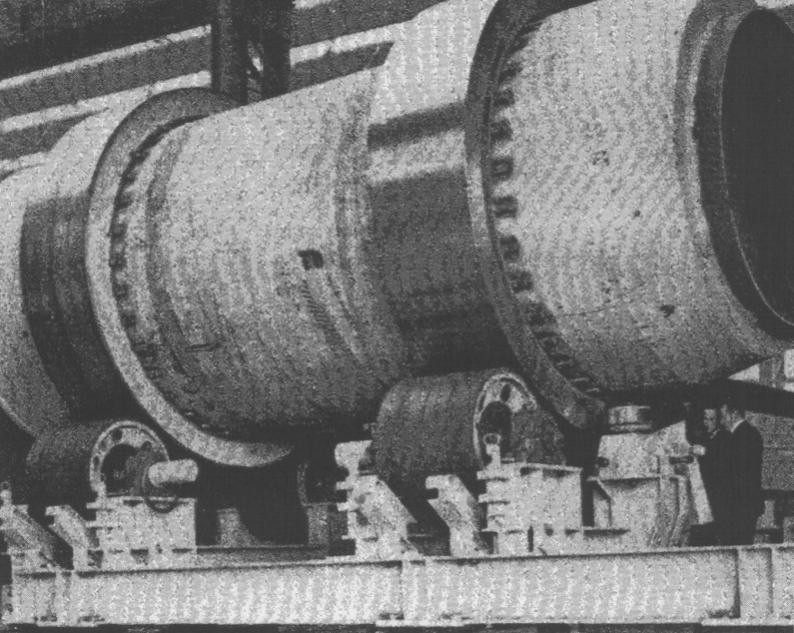
Рисунок 5 – Барабан-окомкователь на опорно-приводных гуммированных катках

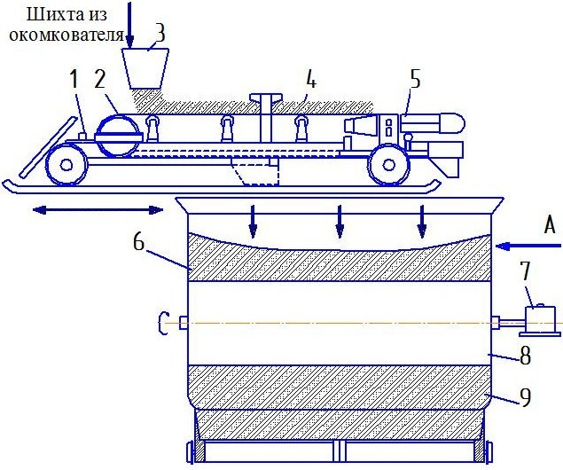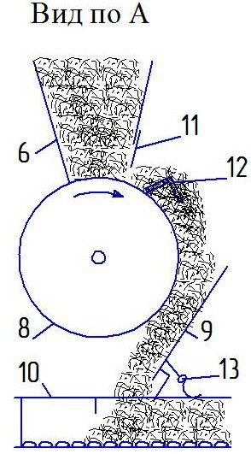
Рисунок 6 – Схема комбинированного загрузочного устройства агломашины:
1 – челноковый распределитель; 2 – резиновая лента распределителя;
3 – воронка перегрузки окомкованной шихты; 4 – слой шихты на ленте;
5 – привод ленты конвейера; 6 – перегрузочный бункер; 7 – привод барабанного питателя;
8 – барабанный питатель; 9 – двухступенчатый загрузочный лоток; 10 – спекательная тележка;
11 – шиберная заслонка; 12 – стабилизатор потока шихты; 13 – гладилка
Комбинированное загрузочное устройство позволяет обеспечивать: заданную высоту слоя по ширине паллет и длине поверхности спекания на агломашине; оптимальную сегрегацию шихты при свободном ссыпании с загрузочного лотка при максимальном выделении мелких классов топлива в верхние элементарные слои; равномерную газопроницаемость слоя шихты по ширине агломашины.

Выводы из данного исследования. Таким образом, в процессах неизбежной модернизации технологических процессов на аглофабриках Украины должны быть учтены прогрессивные тенденции в подготовке аглошихты по крупности, ее смешивании, окомковании и загрузке на паллеты агломерационных машин, а именно:
- оптимальным вариантом подготовки топлива для агломерации следует считать: предварительный отсев фракций 0…3 мм из поступающего на дробление топлива и последующее измельчение классов крупности топлива более 3 мм исключительно в валковой дробилке;
- по причине низкого механического (энергетического) воздействия на шихту применяемые на отечественных аглофабриках аппараты барабанного типа зачастую не обеспечивают достаточного качества смешивания, не гарантируют получение прочных гранул окомкованной шихты. Дя применения высокоэффективных современных интенсивных смесителей должно быть исключено попадание в шихту посторонних массивных предметов, блокирующих их работу;
- для повышения качества окомкования шихты целесообразным является применение модернизированных барабанов-окомкователей, что даст возможность обеспечить снижение содержания мелочи в агломерате на 1,5 %, уменьшение расходов топлива и электроэнергии, соответственно, на 1,5 кг и 4,2;
- эффективным для обеспечения заданной высоты слоя по ширине паллет и длине поверхности спекания на агломашине, оптимальную сегрегацию шихты при свободном ссыпании с загрузочного лотка при максимальном выделении мелких классов топлива в верхние элементарные слои, равномерную газопроницаемость слоя шихты по ширине агломашины является использование комбинированного загрузочного устройства.

- Состояние агломерационного производства предприятий Украины и основные направления повышения его технического уровня /И.М. Мищенко, Н.С. Хлапонин, А.З. Крижевский [и др.] // Металлургическая и горнорудная промышленность. – 1990. - №2. – С. 1-4.
- Сальников, И.М. Повышение стабильности подготовки железорудных материалов к окускованию / И.М. Сальников, М.Ю. Пазюк // Металлургическая и горнорудная промышленность. – 1991. - № 1. – С. 1-2.
- Совершенствование технологии усреднения железорудного сырья для агломерации / Долгополов В.М., Алехин А.А., Юсупов Р.Б. [и др.] // Сталь. - № 7. – С. 5-7.
- Фастовский М.Х, Дакалов Г.В., Носовский А.Л. Механическое и транспортное оборудование агломерационных фабрик. - М.: Металлургия, 1983. – 264 с.
- Повышение эффективности смешивания аглошихты / Л.А. Лепихин, А.А. Алешин, Р.Б. Юсупов, М.Е. Полушкин // Черная металлургия. Бюллетень научно-технической информации. – 1992. - № 11. – С. 29-30.
- Применение высокоскоростных лопастных мешалок для окомкования аглошихты / Ходано Я., Муран Т., Ковагути Е. [и др.] // Новости черной металлургии за рубежом. – 1996. - № 4.- С. 20-24.
- Совершенствование агломерационного процесса / Ф.Ф.Колесанов, Н.С.Хлапонин, В.Н. Кривошеев, В.И. Чикуров. – К.: Техніка, 1983. – 110 с.
- Влияние гранулометрического состава спекаемой шихты на расход агломерационного топлива / Крижевский А.З., Рудовский Г.И., Камышный Ю.А. [и др.] // Металлургическая и горнорудная промышленность. – 1992. - № 1. – С. 4-6.
- Влияние качества подготовки шихты на прочность агломерата / Пазюк М.Ю., Погорелов В.Н., Гранковский В.И. [и др.] // Черная металлургия. Известия вузов. – 1985. - № 4. – С. 21-24.
- K.Auliman. Stahlund E,-sen, №2, 1994, р. 7 – 11.
- Ефимов, С.П. Влияние крупности топлива на процесс агломерации и качество агломерата / С.П. Ефимов, Г.Г. Ефименко // Изв. видов. Черная металлургия. - 1970. - №9. – С. 21–25.
- Коротич, В.И. Теоретические основы окомкования железорудных материалов / В.И. Коротич. - М.: Металлургия, 1966. - 152 с.
- Научно-техническое обоснование модернизации агломерационной фабрики ОАО "ЧМК" с охлаждением спека на агломерационных машинах / Ю.А. Фролов, Л.И. Полоцкий, А.Г. Птичников [и др.] // Бюллетень Черметинформации. - 2010. – №1- С. 9–11.
- Пузанов, В.П. Введение в технологию металлургического структурообразование / Пузанов В.П., Кобелев В.А. - Екатеринбург: УрО РАН, 2005. - 501 с.
- Исследование процесса агломерации для модернизируемой агломерационной фабрики №2 ОАО "ЧМК" с охлаждением агломерата на агломерационных машинах / Ю.А. Фролов, А.Г. Птичников, В.Х. Баринов, Н.Н.Горшков // Черная металлургия. Бюллетень научно-технической и экономической информации.- 2010. - №2. - С. 8–17.

I.M. Mishenko, V.V. Kochura, Y.U. Aslamova, G.I. Stambulji
Donetsk national technical university (Donetsk, Ukraine)
S.V. Kolcov
Donetsk institute of railway transport (Donetsk, Ukraine)

PERFECTION OF TECHNOLOGY AND EQUIPMENT OF AGGLOMERATION PRODUCTIONS

Perspective directions of increase of technical level of the Ukrainian agglomeration production being at the beginning the XXI century in a state of maximum physical wear and technological lag from front-rank countries are considered.
Keywords: crushing, mixing, segregation

І.М. Міщенко /к.т.н./, В.В. Кочура /к.т.н./, Я.Ю. Асламова, Г.І. Стамбулжи
ДВНЗ "Донецький національний технічний університет" (Донецьк, Україна)
С.В. Кольцов /к.э.н./
Донецький інститут залізничного транспорту (Донецьк, Україна)

ВДОСКОНАЛЕННЯ ТЕХНОЛОГІЇ І ОБЛАДНАННЯ АГЛОМЕРАЦІЙНОГО ВИРОБНИЦТВА

Розглянуті перспективні напрямки підвищення технічного рівня агломераційного виробництва України, яке на початку XXI староріччя перебуває у стані граничного фізичного зносу і технологічного відставання від передових країн.
Ключові слова: дроблення, грохочення, змішування, обгрудкування, сегрегація

